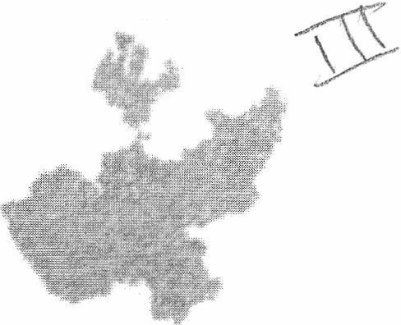MINUTA DE TRABAJO DE COMISIÓN EDILICIA DE PRENSA Y DIFUSION DEL

H. AYUNTAMIENTO CONSTITUCIONAL DE SAN JUAN DE LOS LAGOS, JALISCO.

En la ciudad de San Juan de los Lagos, J a lisco. Siendo las 12:00 horas del día 20 de setiembre del 2017 dos mil diesiciete, reunidos en Sala de Cabildo Municipal, de este Ayuntamiento de San Juan de los Lagos, Jalisco, ubicada en la planta alta de Presidencia Municipal, en la calle Simón Hernández número 1(uno), colonia centro de ésta ciudad, en mi carácter de presidente de la Comisión Edilicia de PRENSA Y DIFUSION , en los términos de los artículo 49 fracción 11 y IV de la Ley de Gobierno y Administración Pública Municipal del Estado de Jalisco donde se les pide, asistir puntualmente y permanecer en las sesiones del Ayuntamiento y a las reuniones de las Comisiones Edilicias de las que forme parte, e informar al Ayuntamiento y a la Sociedad de sus actividades, a través de la
fo rma y mecanismos que establezcan los ordenamientos municipales y, con el objeto de

revisar la correspondencia de la presente comisión desarrollándose bajo lo siguiente :

ORDEN DEL DÍA.

l. Lista de asistencias y declaratoria del Quórum Legal.

11. Aprobación del Orden del Día.

111. Revisión de Correspo ndencia.

- Asuntos Generales.

DESAHOGO.

l. LISTA DE ASISTENCIAS Y DECLARATORIA DEL QUÓRUM LEGAL.

En uso de la voz el REGIDOR MTRA. MARCELA BECERRA VILLA, en su carácter de presidente de la Comisión Edilicia de PRENSA Y DIFUSION procedió a pasar lista de asistencia a los miembros de estas Comisión, haciéndose constar la asistencia de los siguientes integrantes de la Comisión Edilicia de PRENSA Y DIFUSION,

PRESIDENTE: MTRA. MARCELA BECERRA VILLA

DIRECTOR DE COMUNICACIÓN SOCIAL: C. OSWALDO PADILLA PADILLA JEFE DE DISEÑO: LIC. EDGARDO ALFREDO SAINEZ PADILLA
AUXILIAR: C. JAIME BARAJAS MACIAS

Todos presentes en la Comisión Edilicia de PRENSA Y DIFUSION,

De conformidad en lo establecido en el Reglamento Interior del Municipio de San Juan de los Lagos, Jalisco, se declara que existe quórum legal para sesionar.

11. APROBACIÓN DEL ORDEN DEL DÍA.

En el Desahogo del Segundo Punto del Orden del día. En uso de la voz Del Regidor MTRA. MARCELA BECERRA VILLA en su carácter de Presidente de la Comisión Edilicia De PRENSA Y DIFUSION, pone a su consideración para aprobación del El Orden del día propuesto, por lo que en votación económica se les pregunta a los integrantes de la Comisión Edilicia de PRENSA Y DIFUSION, si están de acuerdo con la aprobación sírvanse levantando la mano.

DIRECTOR DE COMUNICACIÓN SOCIAL: C. OSWALDO PADILLA PADILLA JEFE DE DISEÑO: LIC. EDGARDO ALFREDO SAINEZ PADILLA

AUXILIAR: C. JAIME BARAJAS MACIAS PRESIDENTE: MTRA. MARCELA BECERRA VILLA
SE APRUEBA Por unanimidad los presentes .

111. REVISIÓN DE CORRESPONDENCIA.

En el Desahogo del Tercer Punto del Orden del día. En uso de la voz Del la Regidora MTRA. MARCELA BECERRA VILLA, pregunta por los integrantes de la Comisión Edilicia de PRENSA Y DIFUSION informa el objetivo de la reunion es con la finalidad de infamar que:

l. Difusion y cobertura de los cursos de verano de julio 2017

11. Elaboracion del segundo infame de gobierno mismo que fue presentado el 14 de septiembre del pesente año, en casa de la cultura Maria lzquiedo.
111. Difision y cobertura de las fiestas patrias que se realizan en el mes de septiembre en la delegacion y cabecera municipal
  - Diariamente se infama a la ciudadanía atravez de los diferentes medios de comunicación local las acciones que se realizan en las difernetes areas que confoman el ayuntamiento municipal, tanto físicos como digitales
  - Asistencia al congreso de la Asociacion Nacional de Alcaldes A.C.

realizada en la cuidad de Aguascalientes, Aguascalientes los dias 24 y 25

de agosto 2017

IV. ASUNTOS GENERALES.

En uso de la voz Del Regidor MTRA. MARCELA BECERRA VILLA, en su carácter de Presidente de la Comisión Edilicia De PRENSA Y DIFUSION, pregunta a los ediles o directores presentes si existe algún tema que tratar dentro de asuntos generales.

No existiendo ningún tema a tratar se da por clausura la reunión de trabajo siendo las 12: 30 horas del día 20 de septiembre 2017

Se agradece la participación de los presentes.

ATENTAMENTE.

COMISION EDILICIA DE PRENSA Y DIFUSION

SAN JUAN DE LOS LAGOS, JALISCO, 20 DE SEPTIEMBRE DEL AÑO 2017.

REGIDOR. fWÍ;fRÁ. MARCELA BECERRA VILLA
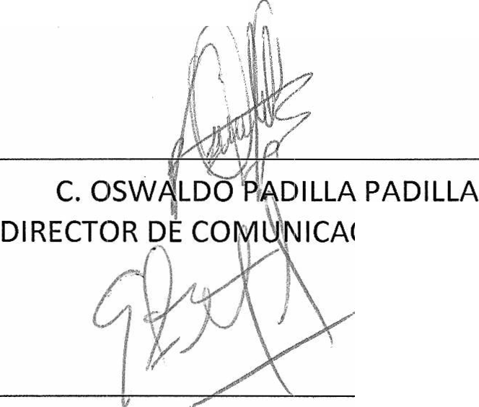PRESIDENTE DE MISION EDILICIA DE PRENSA Y DIFUSION

\

ICACIÓN SOCIAL.

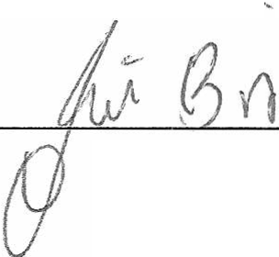LIC. EDGARDO ALFREDO SAINEZ PADILLA JEFE DE DISEÑO.

C. JAIME BARAJAS MACIAS. AUXILIAR.

